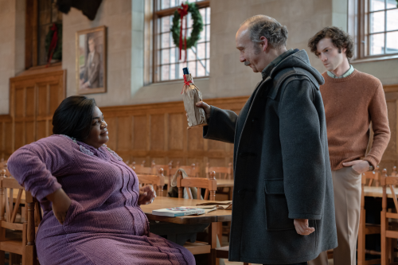
Zimné prázdniny
(The Holdovers)
Premiéra: 22. 2. 2024

UIP – Universal, USA, 2023
Réžia: Alexander Payne
Scenár: David Hemingson
Kamera: Eigil Bryld
Hudba: Mark Orton
Hrajú: Paul Giamatti, Dominic Sessa, Joy Randolph Da´Vine

Traja ľudia, ktorí by za normálnych okolností vedľa seba nevydržali ani minútu, musia spolu stráviť celé vianočné sviatky. Niekedy však stačí, aby sa lepšie spoznali, a zrodí sa niečo výnimočné. Oscarový Alexander Payne (Bokovka) nakrútil výnimočný film o zrode nečakaného priateľstva.
Profesor Hunham (Paul Giamatti) je človek, ktorého by za učiteľa nechcel žiadny normálny študent. Je to postarší, mrzutý samotár, ktorý sa skôr, ako v súčasnosti, lepšie orientuje v antickej literatúre a každým, kto nezdieľa jeho svetonázor hlboko pohŕda. Mladý Angus (Dominic Sessa) je študent, ktorého by žiadny normálny profesor nechcel vo svojej triede. Magnet na problémy, rebel bez príčiny, ničiteľ a narušiteľ školských pravidiel. Títo dvaja zostanú počas vianočných prázdnin na univerzitnej pôde, pretože ani jeden z nich nemá kam ísť. Učiteľ je sám a študent nezapadá do prázdninových plánov svojich rodičov. "Svätú" trojicu dopĺňa školská kuchárka Mary, ktorá nie je vianočne naladená, pretože sa práve dozvedela, že jej syn zahynul vo vojne vo Vietname. Šanca na to, že si k sebe tieto tri osamelé duše nájdu cestu je takmer nulová. Ale zázraky sa dejú a niekedy stačí len trochu dobrej vôle, aby sme videli, že ľudia môžu byť v skutočnosti iní, ako sa na prvý pohľad zdajú.
Herci Paul Giamatti a Joy Randolph Da'Vine získali za svoje výkony vo filme Zlaté glóbusy, film bol nominovaný aj v kategórii Najlepšia komédia/muzikál a od prvých projekcií sa teší nadšeným ohlasom kritikov i širokej verejnosti. "Hunhamov hrdina Marcus Aurelius raz napísal: Dopraj si voľno, aby si sa naučil niečo dobré. Poslúchnite jeho radu a pozrite si tento film."

Prístupnosť: nevhodné pre vekovú skupinu maloletých do 12 rokov
Žáner: komédia
Verzia: anglicky s českými titulkami
Minutáž: 133 min
Formát: 2D DCP, zvuk 3.0
Monopol do: 22. 2. 2027

